Presseaussendung
27.06.2011

Ankündigung Funktionärsworkshop

Am Freitag, dem 1. Juli findet im Grazer Landessportzentrum der erste Teil einer vierteiligen Fortbildungsveranstaltung für Vereinsfunktionäre statt. Das erste Modul beschäftigt sich mit dem Thema „Sponsoring und Marketing“.

Aus organisatorischen Gründen ersuchen wir um formlose Anmeldung per Mail an styria@chess.at oder per Telefon an 0664 840-480-4. Die Teilnahme ist kostenlos. Es sind noch Plätze frei.

Schachfestival Gleisdorf mit Landesmeisterschaften und Stadtmeisterschaft

Zwei Landesmeisterschaften und zwei Stadtmeisterschaften und damit ein Schachfestival organisierte Claus Schwarz in Gleisdorf. Es waren die Turniere der Favoriten. Robert Kreisl und Elisabeth Klinkan werden Landesmeister, Florian Pötz und David Lafer Stadtmeister.

Claus Schwarz ist einer der emsigsten Funktionäre der steirischen Schachszene. Bereits mit 17 Jahre wurde er Obmann des Gleisdorfer Schachvereines, heuer organisierte er seine 35. Stadtmeisterschaft. Das natürlich nicht im kleinen Rahmen, sondern im wunderbaren Veranstaltungszentrum Gleisdorfs, dem Forum Kloster. So nebenbei brachte Schwarz für den Steirischen Schachverband noch die Landesmeisterschaften nach Gleisdorf. Dem Anlass entsprechend hat Karl Theny die Partien erstmals live im Internet übertragen.

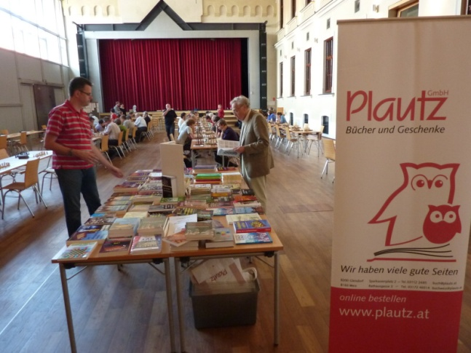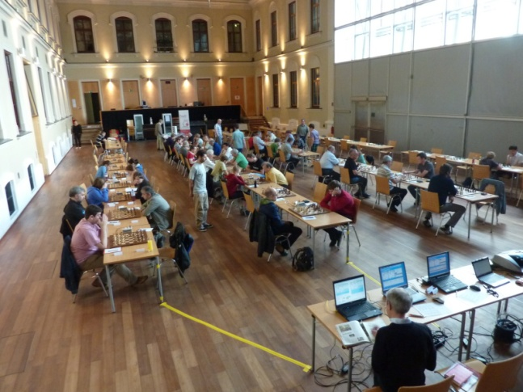
Das Forum Kloster in Gleisdorf Live Übertragung der Partien

In der offenen Klasse finden die Landesmeisterschaften zum vierten Mal als K.O.-Turnier mit sechzehn Teilnehmern statt. Gespielt werden Zweikämpfe mit zwei Partien pro Tag und einer Entscheidung mit Blitzpartien bei Gleichstand. Das geht kräftig an die Substanz der Spieler, insbesondere für die Finalisten, die dieses anstrengende Programm an vier aufeinanderfolgenden Tagen leisten müssen. So ist es nicht verwunderlich, dass sich am Ende die Favoriten durchsetzen. Sie tun dies heuer in beeindruckender Form und beenden das Turnier in der Reihenfolge der Setzliste der ersten Vier.

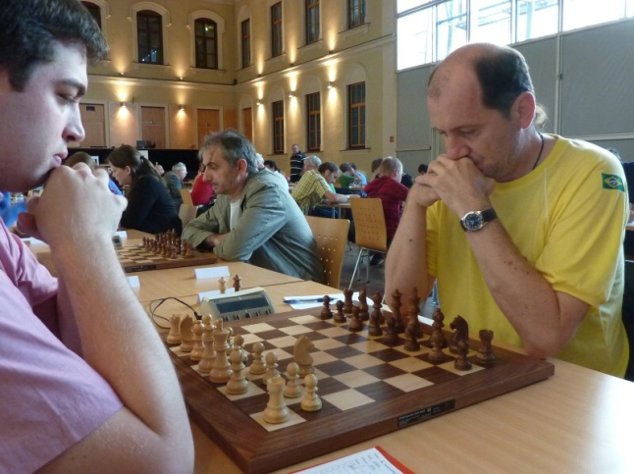
In blendender Form zeigt sich Nationalspieler Robert Kreisl, dem dieser Modus auf den Leib geschneidert zu sein scheint. Der Leobner verliert dank seines großen theoretischen Wissens und seiner kämpferischen Zähigkeit kaum einmal eine Partie und ist zudem der stärkste Blitzspieler im Feld. Allerdings braucht er diese Fähigkeit kein einziges Mal unter Beweis zu stellen. In Gleisdorf gewinnt Kreisl alle Zweikämpfe bereits in den beiden Turnierpartien. Am meisten zu kämpfen hat er im Semifinale gegen Johann Krebs, kann aber die zweite Partie nach spannendem Verlauf mit Schwarz für sich entscheiden.
Kreisl gegen Krebs

Das Finale gegen Aco Alvir wird zu einer klaren Angelegenheit. Kreisl gewinnt mit Caro Kann die erste Partie mit Schwarz, worauf Alvir in der Rückrunde alles riskieren muss und ins offene Messer läuft. Der 2:0 siegt bringt dem mehrfachen steirischen Jugendmeister Robert Kreisl seinen ersten Landesmeistertitel in der offenen Klasse. Aco Alvir spürte im Finale wohl auch seine anstrengenden Kämpfe der letzten Tage. Bereits im Viertel- und Semifinale musste der Titelverteidiger gegen Richard Singer und Kurt Fahrner in die Blitzpartien um in die nächste Runde aufzusteigen.

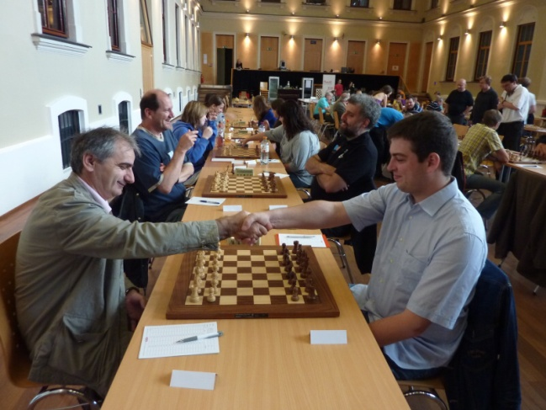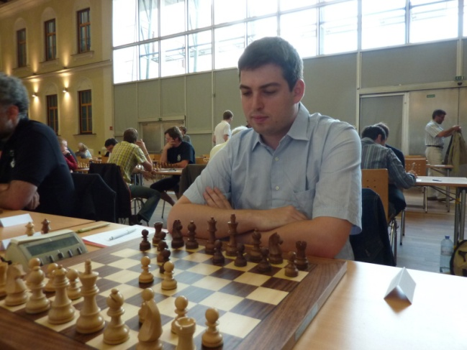
Das Finale Alvir – Kreisl beginnt… Robert Kreisl

Das Spiel um Platz drei wird eine klare Angelegenheit für den Grazer Kurt Fahrner. Er besiegt Johann Krebs mit 2:0 und darf sich über Bronze freuen. Krebs wird Vierter. Ebenfalls ein Erfolg, hatte der Weststeirer doch bereits im Achtelfinale gegen Thomas Pfaffel bange Momente zu überstehen um letztlich mit kräftiger Unterstützung von Schachgöttin Caissa im Bewerb zu bleiben.

Alle Ergebnisse der LM siehe unten…
Im Damenbewerb bringt Damenreferentin Andrea Schmidbauer sechs Teilnehmerinnen nach Gleisdorf. In einem Rundenturnier wird eine reaktivierte Elisabeth Klinkan ihrer Favoritenrolle gerecht. Die zweifache Bronzemedaillengewinnerin der Staatsmeisterschaften von 2003 und 2004 hat das Schachspielen nicht verlernt, lässt in Gleisdorf erst in der Schlussrunde gegen Margot Landl ein Remis zu und gewinnt mit 4,5 Punkten aus 5 Partien verdient den Landesmeistertitel. Rang zwei holt sich mit Zittern am Schlusstag die doppelte österreichische Jugendmeisterin Laura Hiebler vor Titelverteidigerin Elke Carola Huber und Margot Landl, die mit identischen Wertungen Rang 3 teilen.

Endstand LM Damen

Rg. |  | Name | Elo | 1 | 2 | 3 | 4 | 5 | 6 | Pkt. | Wtg1 | Wtg2 | Wtg3
1 | WMK | Klinkan Elisabeth | 1961 | * | 1 | ½ | 1 | 1 | 1 | 4,5 | 9,25 | 0 | 4
2 |  | Hiebler Laura | 1799 | 0 | * | 1 | ½ | 1 | 1 | 3,5 | 5,75 | 0 | 3
3 |  | Landl Margot | 1734 | ½ | 0 | * | ½ | ½ | 1 | 2,5 | 4,75 | 0,5 | 1
 |  | Huber Elke Carola | 1717 | 0 | ½ | ½ | * | 1 | ½ | 2,5 | 4,75 | 0,5 | 1
5 |  | Steiner Magdalena | 1555 | 0 | 0 | ½ | 0 | * | 1 | 1,5 | 1,75 | 0 | 1
6 |  | Monadjem Mina | 1492 | 0 | 0 | 0 | ½ | 0 | * | 0,5 | 1,25 | 0 | 0

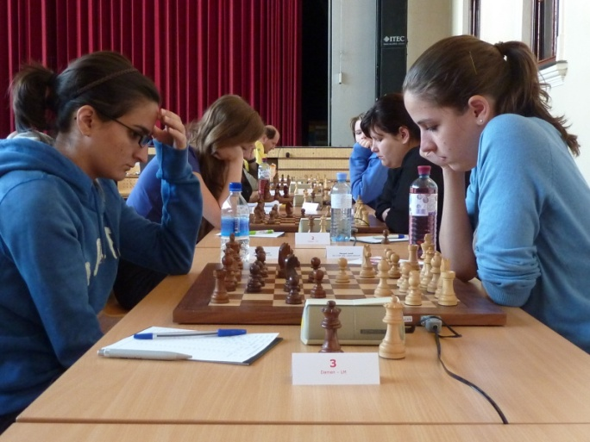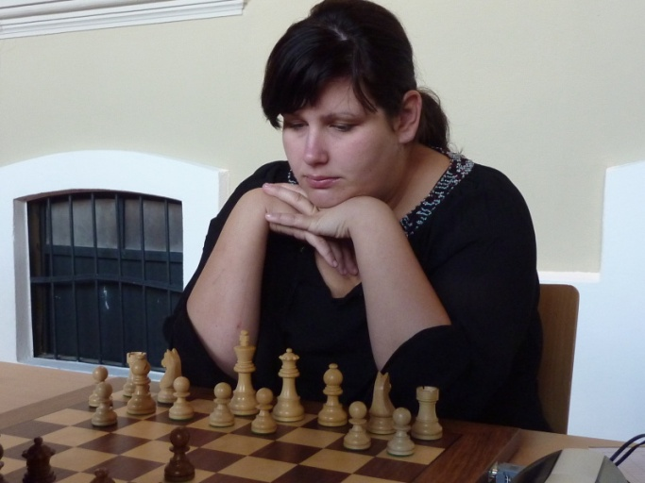
LM Damen Landesmeisterin Elisabeth Klinkan

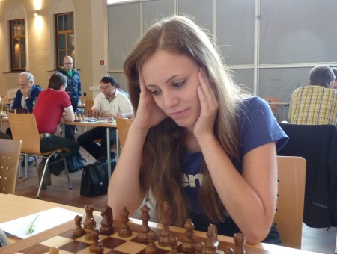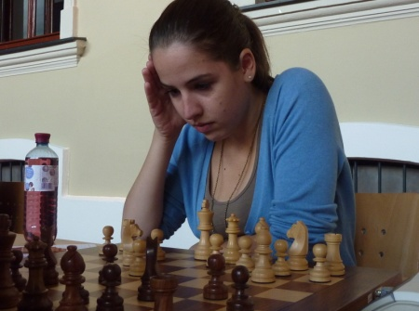
Silber für Hiebler Bronze für Landl… … und Huber

Steirische Landesmeisterschaft 2011
Ergebnisse

Achtelfinale | R1 | R2 | B1 | B2 | B3
Robert KREISL (1) | 1 | 0,5
Karl-Heinz SCHEIN | 0 | 0,5
Peter REITER | 0,5 | 0
Konstantin MEGLITSCH | 0,5 | 1
Thomas MATOSEC | 1 | 0 | 0,5 | 1
Martin Christian HUBER | 0 | 1 | 0,5 | 0
Thomas PFAFFEL | 1 | 0 | 0,5 | 0,5 | 0
Johann KREBS (4) | 0 | 1 | 0,5 | 0,5 | 1
Kurt FAHRNER (3) | 1 | 0,5
Alexander SCHRIEBL | 0 | 0,5
Ingolf PÖLSLER | 0,5 | 0
Gernot SPINDELBÖCK | 0,5 | 1
Richard SINGER | 1 | 1
Matthias EDER | 0 | 0
Andreas SCHIEDER | 0 | 0
Aco ALVIR (2) | 1 | 1

Viertelfinale | R1 | R2 | B1 | B2 | B3
Robert KREISL (1) | 1 | 0,5
Konstantin MEGLITSCH | 0 | 0,5
Thomas MATOSEC | 0 | 0,5
Johann KREBS (4) | 1 | 0,5
Kurt FAHRNER (3) | 1 | 0,5
Gernot SPINDELBÖCK | 0 | 0,5
Richard SINGER | 0 | 1 | 0,5 | 0,5 | 0
Aco ALVIR (2) | 1 | 0 | 0,5 | 0,5 | 1
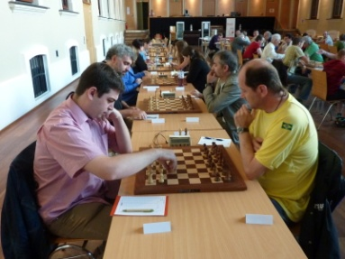
Semifinale | R1 | R2 | B1 | B2 | B3
Robert KREISL (1) | 0,5 | 1
Johann KREBS (4) | 0,5 | 0
Kurt FAHRNER (3) | 1 | 0 | 0 | 0
Aco ALVIR (2) | 0 | 1 | 1 | 1

Finale | R1 | R2 | B1 | B2 | B3
Robert KREISL (1) | 1 | 1
Aco ALVIR (2) | 0 | 0
Spiel um Platz 3 | R1 | R2 | B1 | B2 | B3
Johann KREBS (4) | 0 | 0
Kurt FAHRNER (3) | 1 | 1

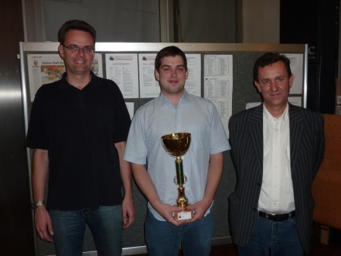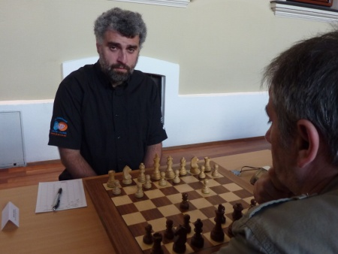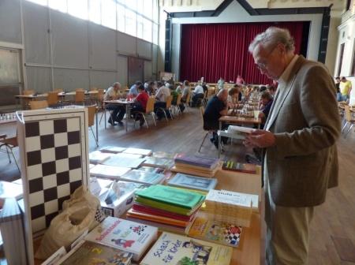
Huber, Kreisl, Schwarz Bronze für Fahrner Präsident Jungwirth
Gleisdorfer Stadtmeisterschaft

In der parallel ausgetragenen Gleisdorfer Stadtmeisterschaft gibt es ebenfalls einen Favoritensieg. Der Fürstenfelder Florian Pötz, er wird demnächst den Titel eines Internationalen Meisters erhalten, erlaubt nur Evgeny Degtiarev in der Schlussrunde ein Remis und wird mit 4,5 Punkten aus fünf Partien Gleisdorfer Stadtmeister. Degtiarev wird Zweiter vor dem Überraschungsmann Roland Posch, der vor Mario Schachinger und Domen Krumpacnik auf Rang drei landet. Alle genannten Spieler kommen auf vier Punkte. Martin Christian Huber erzielt als „Quereinsteiger“ von der Landesmeisterschaft dreieinhalb Punkte und punktet dabei gegen Krumpacnik und Kragelj. Das Jugendturnier gewinnt David Lafer vor Manuel Kulmer. Christian Huber war allen Turnieren ein souveräner Schiedsrichter.

Endstand Gleisdorfer Stadtmeisterschaft

Rg. |  | Name | FED | Elo | Verein/Ort | Pkt. | Wtg1
1 | FM | Poetz Florian | AUT | 2385 | Fuerstenfeld | 4,5 | 15,5
2 | FM | Degtiarev Evgeny | GER | 2364 | Rbej Volksbank Gleisdorf | 4 | 16
3 |  | Posch Roland | AUT | 2077 | Asvoe Vhs Poechlarn/Kr. | 4 | 15,5
4 | FM | Schachinger Mario | AUT | 2319 | Holz Dohr Semriach | 4 | 15
5 | IM | Krumpacnik Domen | SLO | 2351 | Spg. Feldbach-Kirchberg | 4 | 13,5
6 |  | Huber Martin Christian | AUT | 1973 | Schachfreunde Graz | 3,5 | 17
7 | MK | Ernst Michael Mag. | AUT | 2170 | Tschaturanga Wien | 3,5 | 15,5
8 |  | Gutmann Alois | AUT | 2004 | Spg. Feldbach-Kirchberg | 3,5 | 13
9 |  | Sepetavc Walter | AUT | 1885 | Tschaturanga Wien | 3,5 | 12
10 | FM | Kragelj Igor | SLO | 2192 |  | 3,5 | 12
45 Teilnehmer/innen

Endstand Gleisdorfer Jugend-Stadtmeisterschaft
Rg. | Name | FED | Elo | Verein/Ort | Pkt. | Wtg1
1 | Lafer David | AUT | 1411 | Spg. Feldbach-Kirchberg | 4,5 | 13
2 | Kulmer Manuel | AUT | 1256 | Rbej Volksbank Gleisdorf | 4 | 13,5
3 | Kien James | AUT | 1326 | Spg. Feldbach-Kirchberg | 3 | 12,5
4 | Wurzinger Marcel | AUT | 1200 | Spg. Feldbach-Kirchberg | 2,5 | 12
5 | Nuster Alexander | AUT | 0 |  | 2,5 | 10
6 | Puffer Elias | AUT | 1215 | Spg. Feldbach-Kirchberg | 2 | 13,5
7 | Kopfauf David | AUT | 1206 | Rbej Volksbank Gleisdorf | 1,5 | 14
8 | Postweiler Daniel | AUT | 0 |  | 0 | 11,5

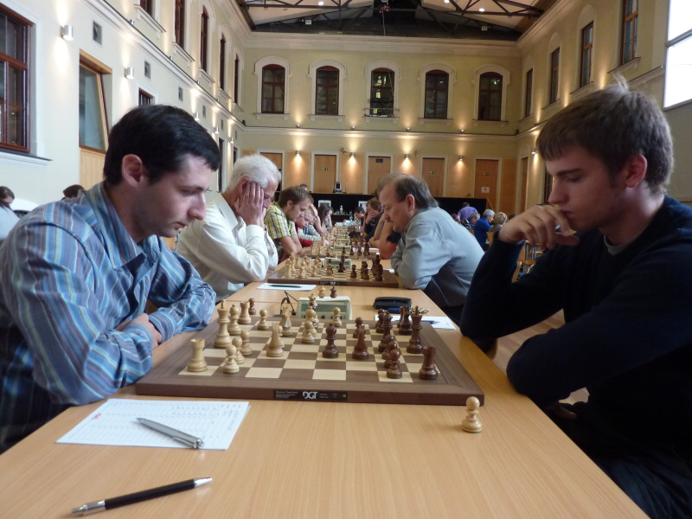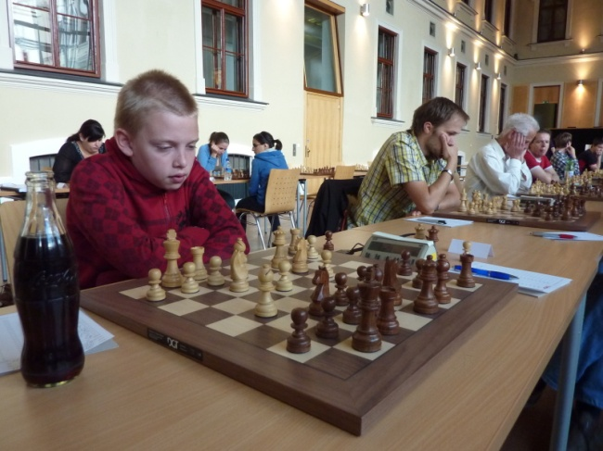
Degtiarev gegen Pötz Huber, Schachinger, Flecker…

ÖM Jugend U08/U10 – Zwei weitere Titel führen zu Rekordergebnis

Sechs von zwölf Meistertiteln, dreizehn von 36 möglichen Medaillen lautet die Rekordbilanz der Steiermark bei den Österreichischen Jugendmeisterschaften 2011. In den abschließenden Bewerben der Allerjüngsten in der Kategorie U08 und U10 siegen Khanh Do Quoc und Venla Lymysalo.

Eine tolle Bilanz liefert die steirische Schach-Jugend betreut von Landesjugendtrainer Gert Schnider bei den Österreichischen Meisterschaften 2011 mit sechs Titelträgern und dreizehn Medaillen insgesamt.

In den abschließenden Bewerben der U08 und U10 ist der Schladminger Khanh Do Quoc bei den Buben U08 eine Klasse für sich und siegt mit sieben Punkten aus 7 Partien eindrucksvoll. In der gleichen Altersklasse holt Raffael Lesky aus Frauental eine Bronzemedaille.

In der U10 überzeugt Venla Lymysalo, sie hatte bereits in der U12 überraschend Silber gewonnen, erneut und kann diesmal sogar den Titel für Styria nach Graz holen. Aber auch die Buben bleiben nicht ohne Medaille. Der „Schachfreund“ Simon Prato belohnt die gute Jugendarbeit seines Vereines, der heuer übrigens sein 100-jähriges Jubiläum feiert, mit einer weiteren Silbermedaille.

Die Steiermark bleibt unangefochten die Nummer 1 im österreichischen Jugendschach.

Medaillenspiegel Österreichische Jugendmeisterschaften 2011

Bundesland | Gold | Silber | Bronze | Gesamtzahl
Steiermark | 6 | 3 | 4 | 13
Vorarlberg | 2 | 4 | 2 | 8
Wien | 1 | 3 | 2 | 6
Kärnten | 1 | 1 | 1 | 3
Salzburg | 1 | 1 |  | 2
Burgenland | 1 | - | 1 | 2
Niederösterreich | - | - | 1 | 1
Oberösterreich | - | - | 1 | 1
Tirol | - | - | - | 0
 | 12 | 12 | 12 | 36

ÖM U08 Buben - Endstand

Rg. | Name | sex | Elo | Bdld | Verein/Ort | Pkt. | Wtg1
1 | Do Quoc Khanh |  | 1398 | Stmk | Raika Schladming | 7 | 30
2 | Notegger Phil |  | 1381 | Vbg | Wolfurt | 5,5 | 29,5
4 | Schellenbauer Peter |  | 1024 | Wien | SC Donaustadt Wien | 5 | 28,5
 | Weiters
5 | Lackner Lorenz |  | 1085 | Stmk | Spg. Mureck-Mettersdorf | 4,5 | 29,5
6 | Hofer Daniel |  | 0 | Stmk | Irdning | 4,5 | 29
7 | Hadler Johannes |  | 1079 | Stmk | Spg. Feldbach-Kirchberg | 4,5 | 29
21 Teilnehmer

ÖM U08 Mädchen – Endstand

Rg. | Name | sex | Elo | Bdld | Verein/Ort | Pkt. | Wtg1
1 | Mörwald Magdalena | W | 1204 | Sbg | Sc Neumarkt/Wallersee | 5 | 29
2 | Nussbaumer Alexa | W | 1129 | Vbg | Hohenems | 5 | 26,5
3 | Lesky Raffaela | W | 0 | Stmk | Frauental | 4 | 26
9 Teilnehmerinnen

ÖM U10 Buben - Endstand

Rg. | Name |  | Elo | LV | Verein | Pkte | BH
1 | Blohberger Felix |  | 1480 | W | SK Wien-Ottakring | 6½ | 31
2 | Prato Simon |  | 1362 | St | Schachfreunde Graz | 6 | 29½
3 | Moser Nicolas |  | 1458 | W | SK Wien-Ottakring | 5 | 32
 | Weiters…
7 | Weißensteiner Lukas |  | 1371 | St | Frauental | 4½ | 22
20 Teilnehmer

ÖM U10 Mädchen – Endstand

Rg. | Name |  | Elo | LV | Verein | Pkte | BH
1 | Lymysalo Venla | W | 1164 | St | Styria Graz | 4½ | 22
2 | Maderegger Stefanie | W | 1237 | S | SC Neumarkt/Wallersee | 4 | 24
3 | Martic Matea | W | 1200 | V | Dornbirn | 3½ | 20½
 | Weiters…
6 | Hadler Hannah | W | 1111 | St | Spg. Feldbach-Kirchberg | 3 | 23½
8 | Raith Selina | W | 1121 | St | Weiz | 2½ | 25
12 Teilnehmerinnen

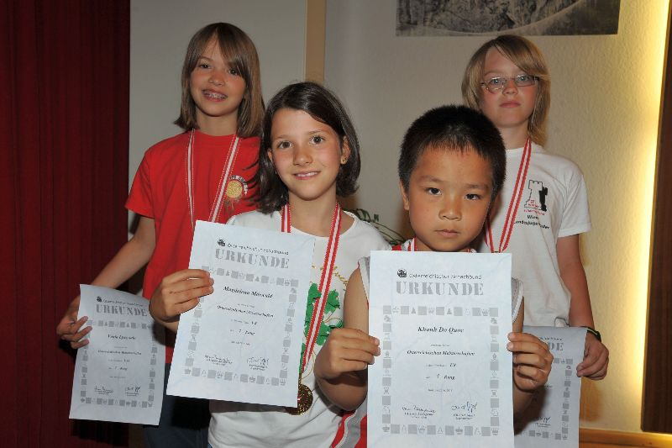
Neue ÖM: Lymysalo, Mörwald, Do Quoc, Blohberger

Termine

26.06.2011, Landesmeisterschaft U20 Mannschaft
Trofaiach - Sepp Luschnik Saal, Vierermannschaften, Beginn: 14.00 Uhr.
Ausschreibung (pdf)
01.07.2011, BLITZCUP - Leoben
Leoben - Gösserbräu, Beginn: 19.00 Uhr, Schweizer System (11 Runden) bis 18 Teilnehmer Rundenturnier. Dieses Turnier zählt ausnahmsweise noch zur Juni-Wertung des Blitzcups.
Ausschreibung (pdf)
01.07.2011, Schiedsrichterkurs - RS
Graz - Karmeliterplatz, maximal 15 Teilnehmerinnen, Beginn: 18.00 Uhr, Kursleiter: Manfred Mussnig.
Ausschreibung (pdf)
01.07.2011, Funktionärs-Workshop, Modul 1 - Sponsoring/Marketing
Graz - Landessportzentrum, Dauer: 14.00-18.00, Vortragende: Erika König. Die Teilnahme ist kostenfrei. Die LSO untestützt die Veranstaltung.
Ausschreibung (pdf)
03.07.2011, Sommerfest 100 Jahre Schachfreunde
Graz - Landessportzentrum, mehrere Turniere für Kinder, Erwachsene und Mannschaften, Grillparty. Beginn: 10.00 Uhr, Gäste sind jederzeit willkommen.
Ausschreibung (pdf)

Steirische Turniere siehe http://styria.chess.at
Bundesweite Turniere siehe http://www.chess.at
Europäische Turniere siehe http://www.europechess.net
Weltweite Turniere siehe http://www.fide.com

